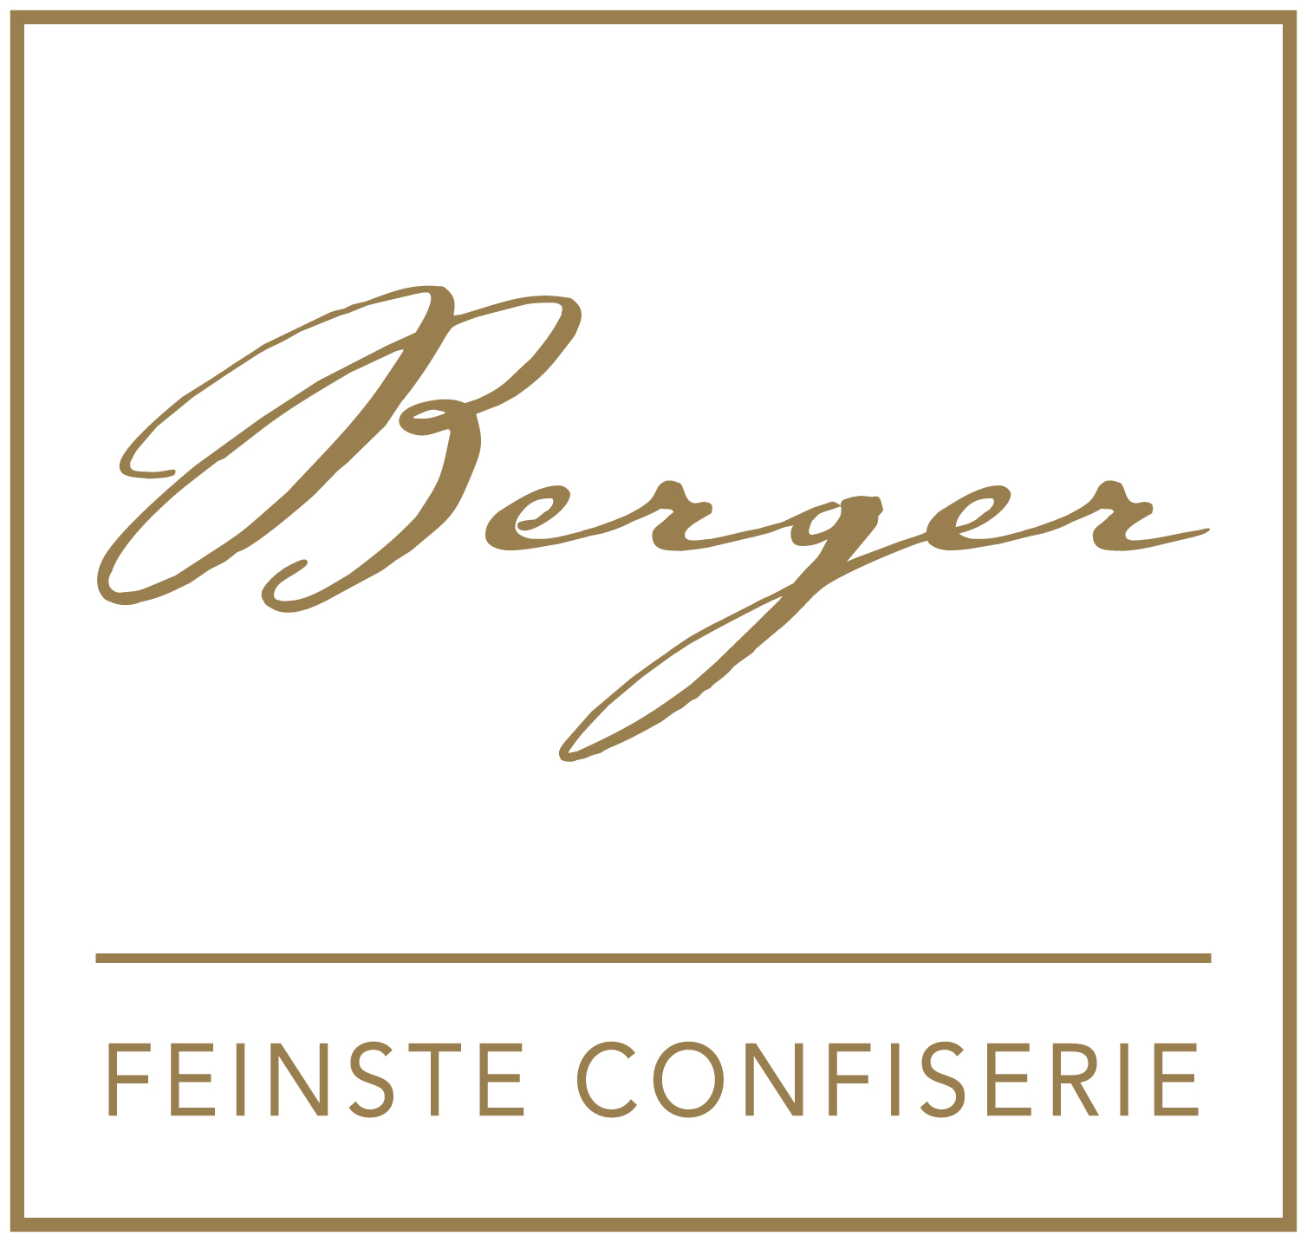
MEDIENINFORMATION

  Schokoladenhersteller, der Rohschokolade freiwillig testen lässt  Loferer Schokoladenmanufatur stellt auf Bio um
 Vom Scheitel bis zur Sohle: Bio und migrationsarme Verpackungen
BIO, BESSER, BERGER
Berger Feinste Confiserie stellt Schritt für Schritt sein Sortiment auf Bio um und unterzieht sich als Schokoladenhersteller einem freiwilligen Schadstofftest
„Bio ist einfach noch besser“, bringt es Hubert Berger, Eigentümer der gleichnamigen Schokolademanufaktur in Lofer (Salzburger Land) auf den Punkt und ergänzt, dass die Testergebnisse hinsichtlich Mineralölrückständen vor einem Jahr für ihn den Anstoß gegeben haben, noch genauer als bisher auf die Lieferanten und die Qualität der Zutaten zu schauen. „Und je mehr wir uns mit dem Thema beschäftigt haben, umso klarer war, dass wir auf Bio umstellen wollen und uns auch als Schokoladenhersteller einem freiwilligen Test der Rohschokolade unterziehen.“
Durchdacht bis in die Verpackung
Die komplette Umstellung der Rohschokolade auf Bio dauerte bei Berger Feinste Confiserie knapp ein Jahr. „Vollmilch-, Edelbitter- und auch die weiße Schokolade sind bereits auf Bio und Fairtrade umgestellt. Und ab Jänner 2018 bieten wir auch eine Auswahl an Bio-Pralinen an“, so Christine Berger.
Bereits seit 2016 ist Berger Feinste Confiserie Fairtrade-Partner und verarbeitet nur Kakaosorten aus nachhaltigem Anbau. Erklärtes Ziel der innovativen Chocolatiers ist es, das ohnehin schon breite Spektrum an Bio-Produkten im Sortiment laufend zu erweitern. Für die Herstellung der Berger-Bio-Produkte werden ausschießlich Rohstoffe aus ökologischer Landwirtschaft verwendet. „Sowohl unsere Zutaten als auch unsere gesamte Manufaktur unterliegen strengen gesetzlichen Richtlinien. Kontrolliert wird laufend von externer Stelle. So können sich unsere Kunden sicher sein, dass sie bei uns nur hochwertige Schokoladenkreationen bekommen", erklärt Hubert Berger. Oberste Priorität liegt nach wie vor im Geschmack der süßen Kompositionen.

Die feine Schokolade aus dem Pinzgau ist nebst ihres einzigartigen Geschmacks und innovativer Kreationen auch für die besonders kreativen Verpackungen „mit viel Liebe zum Detail“ über die Grenzen des Landes hinaus bekannt. Und so denken Christine und Hubert Berger auch hier einen Schritt weiter: Anstatt der zuvor verwendeten Recyclingkartonagen wird zukünftig auf Frischfaserpapier zurückgegriffen. Die gesamten Tafelverpackungen werden nun aus FSC-zertifiziertem und migrationsarmen Frischfaserpapier gefertigt. Auch im Hinblick auf das Bedrucken der edlen Verpackungen gab es eine Änderung: Die kreativ inszenierten Fotografien und Illustrationen werden nun mit Farben auf Wasserbasis gedruckt. „Vieles verändert sich, aber eines bleibt gleich: Nämlich die besonders liebevollen Kreationen und das wechselnde Design unserer Verpackungen“, so Christine Berger.

Bio trifft auf Regionalität und Tradition
Nicht nur bei der Rohschokolade legt man im Salzburger Familienunternehmen großen Wert auf die Herkunft und Qualität der Zutaten. Alle Zutaten werden von den Chocolatiers sorgfältig ausgewählt. Die Bio-Mandeln bezieht die Confiserie von einer kleinen mallorkinischen Plantage. Auch das Haselnuss- und Mandel-Nougat sowie das Mandel-Marzipan sind reine Bio-Produke und Fairtrade-zertifiziert. Der Bezug zur Region und Tradition spiegelt sich auch in den verwendeten Zutaten von Berger Feinste Confiserie wider. So stammen die Edelbrände von Siegfried Herzog aus Saalfelden, der Bio-Eierlikör von der Destillerie Farthofer und die regionalen Kräuter vom regional ansässigen TEH-Verein (TEH = Traditionelle Europäische Heilkunde). Auch das Bio-Schlagobers wird aus der Region bezogen.

Freiwillige Überprüfung der Rohschokolade
In den vergangenen Jahren sind Mineralölrückstände in verschiedenen Schokoladen immer wieder nachgewiesen worden. Insbesondere saisonal verfügbare Produkte, wie Schoko-Osterhasen oder Adventkalender, enthielten gesättigte Mineralöle.

„Wir möchten einfach sicher sein, dass unsere Berger-Schokolade höchste Qualität aufweist, daher unterziehen wir uns einer regelmäßigen Überprüfung. Damit sind wir einer der ersten Schokoladenhersteller, der seine Rohschokolade freiwillig auf aromatische und gesättigte Kohlenwasserstoff- sowie Cadmiumrückstände testen lässt. Unbeschwerter Genuss unserer Schokolade hat bei uns oberste Priorität“, erklärt Hubert Berger die Tests auf MOAH und MOSH und ergänzt „Grenzwerte für die eben genannten Rückstände existieren bis dato leider noch nicht. Eine Cadmium-Schwelle wird ab 2019 eingeführt.“

Geschmack ist Trumpf
Der Geschmack hat beim innovativen Schokoladenhersteller Berger oberste Priorität. Durch die Bio-Umstellung konnte sowohl die Qualität als auch der Geschmack der Schokoladenkreationen verbessert werden. „Die ausgewählten Zutaten und strengen Kontrollen tragen dazu bei, dass unsere Produkte noch feiner schmecken. Mit ein Grund, warum wir eine schrittweise Umstellung unserer gesamten Kreationen auf Bio und Fairtrade planen“, erzählt Hubert Berger.

Berger Feinste Confiserie - über das Unternehmen
Berger Feinste Confiserie zählt zu den aufstrebenden Unternehmen des Landes. Mit den außergewöhnlichen Schokolade-Kreationen konnte sich Berger auch über die Region hinaus einen Namen machen. Steigende Bekanntheit und der Ausbau der Produktlinie: Zwei Faktoren, die aus dem ursprünglichen Zwei-Mann Betrieb von Christine und Hubert Berger eine Confiserie mit mehr als 95 Mitarbeiter/-innen machte. Schokolade ist bei Berger Feinste Confiserie pure Leidenschaft: Jährlich werden fünf wechselnde Kollektionen in Form von Pralinen oder Schokoladentafeln hergestellt. Die Liebe zum Handwerk gibt Hubert Berger gerne an die Jungen weiter: „Wir haben als Schokoladenmanufaktur den Lehrberuf Bonbon- und Konfekthersteller wieder ins Leben gerufen. Drei Lehrlinge erlernen zur Zeit die aufwändige Handarbeit, mit der in fünf Arbeitsschritten die handgemachten Pralinen gefertigt werden.“ Nicht nur die Aus- und Weiterbildung der eigenen Mitarbeiterinnen und Mitarbeiter liegt der Familie am Herzen. Sie integriert seit 2010 Menschen mit Beeinträchtigung im Betrieb. In Kooperation mit Pro Mente bekommen zur Zeit vier Personen mit gesundheitlichen Einschränkungen die Möglichkeit, einer geregelten Arbeit beim Schokoladenhersteller nachzugehen. Für den unternehmerischen Weitblick, ihren Innovationsgeist und die auf Nachhaltigkeit ausgerichtete Strategie wurde das Unternehmen im Jahr 2015 als „Unternehmen des Jahres“ geehrt. Für das Engangement in Sachen Inklusion wurde Familie Berger erst kürzlich mit dem „Promenteus“ ausgezeichnet.

Die Schokolademanufaktur bietet ihre Produkte neben dem Stammhaus in Lofer auch in fünf Filialen in Salzburg und Tirol an. Rund 30 Prozent der Produktion werden ins europäische Ausland exportiert.

2017-10-20
________________________
Bildtext:
Pressebild1: v.li.n.re: Hubert und Christine Berger, die Schokolatiers aus Lofer, stellen ihr Schokoladesortiment auf BIO um.

Pressebild2: BIO, BESSER, BERGER. Die Schokolademanufaktur Berger Feinste Confiserie stellt auf BIO um.

Bildnachweis: Foto Neumayr - Leo/Abdruck honorarfrei!

Rückfragen richten Sie bitte an:
PICKER PR – talk about taste, Mag. Alexandra Picker-Rußwurm oder Mag. Sabine Zölß, Tel.: 0662-841187-0, E-Mail: office@picker-pr.at

